Atualização de Formulário
Sistema | SIGRH
Módulo | Avaliação Funcional
Usuários | Responsável pela avaliação funcional
Perfil | Gestor Avaliação e Gestor DDRH
Última Atualização | ver('', false);
Esta funcionalidade permite que o usuário realize a atualização das informações dos formulários cadastrados no sistema. Esses formulários irão compor a avaliação do servidores lotados na Instituição em questão.
Para realizar essa operação, acesse SIGRH -> Módulos -> Avaliação Funcional -> Gestão de Desempenho Humano -> Cadastro/Atualizações -> Formulários -> Atualização de Formulário.
O sistema exibirá a página que permite a visualização dos Formulários Ativos no Sistema.
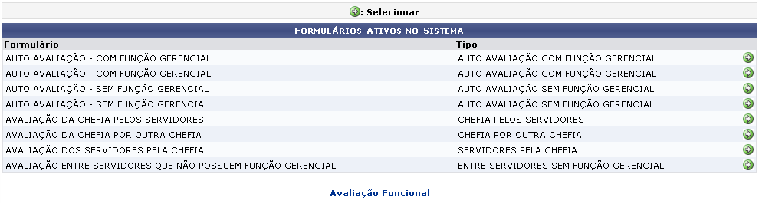Figura 1: Formulários Ativos no Sistema
Para retornar para a página inicial do módulo, clique em .
O usuário deverá clicar no ícone , para selecionar o formulário que deseja atualizar. A tela a seguir será gerada.
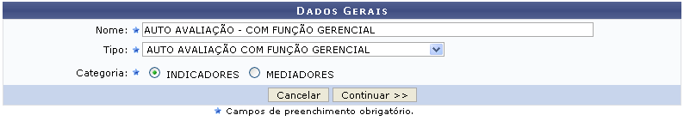Figura 2: Dados Gerais
Caso desista da operação, clique em Cancelar e confirme a desistência na janela que será exibida posteriormente. Esta mesma função será válida sempre que estiver presente.
O usuário poderá alterar o Nome do formulário que será usado para identificá-lo, o Tipo do formulário, que deverá ser selecionado na listagem disponibilizada pelo sistema, e a Categoria optando por selecionar entre Indicadores ou Mediadores.
Exemplificamos com o Nome Auto Avaliação - Com Função Gerencial, o Tipo Auto Avaliação Com Função Gerencial e optamos por selecionar a Categoria Indicadores.
Após realizar as alterações desejadas, clique em Continuar, para dar prosseguimento a operação. A seguinte tela será fornecida.
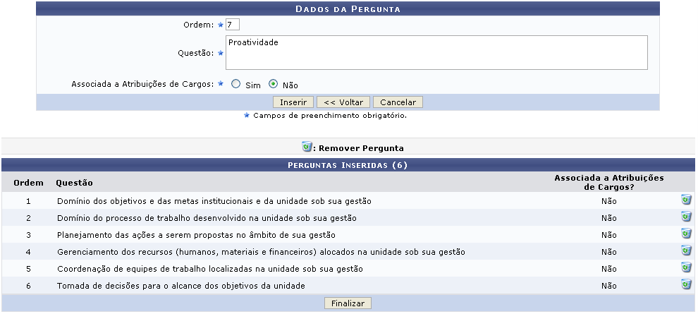Figura 3: Dados da Pergunta
Caso queira retornar à tela anteriormente gerada, clique em Voltar.
O usuário poderá adicionar mais perguntas ao formulário, para isso basta informa obrigatoriamente a Ordem da pergunta no formulário, a Questão, que será a descrição da pergunta e informação do seu objetivo, e o campo Associada a Atribuições de Cargos, optando entre Sim ou Não.
Após o devido preenchimento dos campos clique em Inserir e posteriormente a pergunta passará a constar na listagem de Perguntas Inseridas.
Caso o usuário queira remover alguma pergunta da listagem de Perguntas Inseridas, basta clicar no ícone . Uma caixa de diálogo será fornecida, solicitando a confirmação da ação.
Figura 4: Caixa de Diálogo
Clique em OK para confirmar a remoção da pergunta. A mensagem de sucesso a seguir será exibida pelo sistema.
Figura 5: Mensagem de Sucesso
Retornando a tela que contem as Perguntas Inseridas, se desejar, o usuário poderá concluir a inserção da(s) pergunta(s) clicando em Finalizar. A mensagem de sucesso da ação será exibida juntamente com os dados cadastrados do formulário, como demonstrado na imagem a seguir.
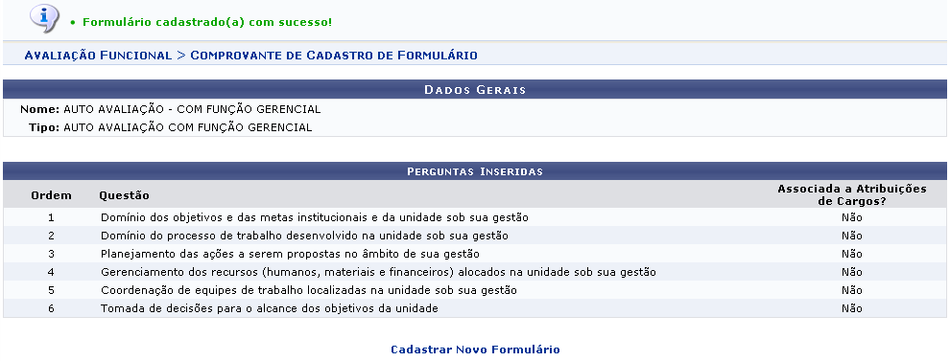Figura 6: Mensagem de Sucesso; Dados Gerais; Perguntas Inseridas
Para realizar um novo cadastro de formulário, basta clicar no link . Esta operação será melhor exemplificada no manual específico Cadastro de Formulário, listado em Manuais Relacionados.
Bom Trabalho!

Manuais Relacionados
- Cadastro de Formulário
- Cadastro/Atualização do Processo GDH
<< Voltar - Manuais do SIGRH

